The 14th of February.

Classwork.

Animals.

1. **Посмотри видеоурок** <https://resh.edu.ru/subject/lesson/500/?ysclid=lsnqfeu6lb372665930>
2. **Вспомни, как строить предложения в Present Simple**

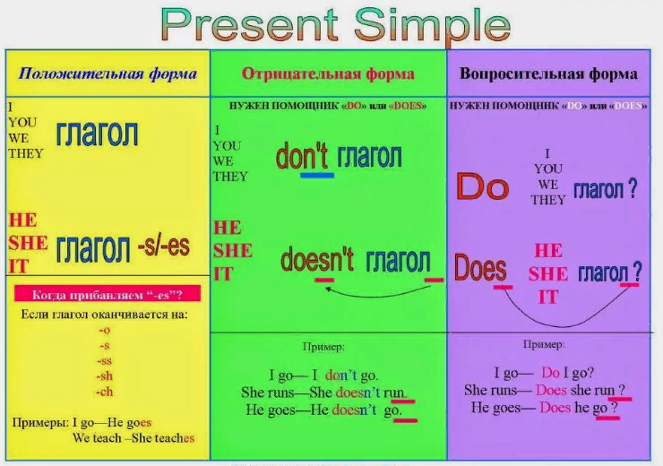

1. **Составь предложения. Запиши в тетрадь.**

Ex.1

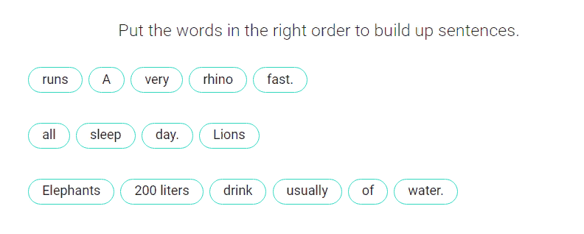

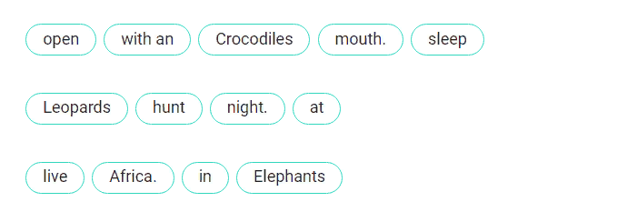

1. **Заполни пропуски в предложениях. Запиши в тетрадь.**

Ex.2

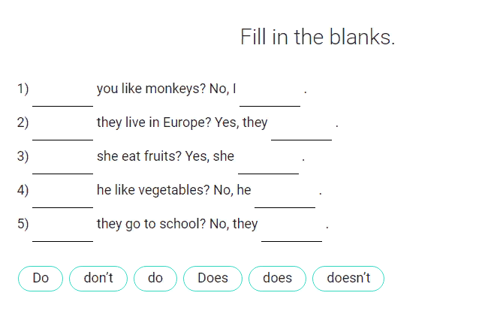

1. **Выполни интерактивные задания** <https://edu.skysmart.ru/student/varifemoli>